2025年6月浙江省普通高校招生选考科目考试
地 理
一、选择题（本大题共25小题，每小题2分，共50分。每小题列出的四个备选项中只有一个是符合题目要求的，不选、多选、错选均不得分）
冷湖曾因石油资源枯竭陷入衰落，如今因赛什腾山上世界级天文观测基地（海拔4200米）的建设而备受瞩目，主题旅游蓬勃发展。下图为柴达木盆地局部简图。据此完成下面小题。
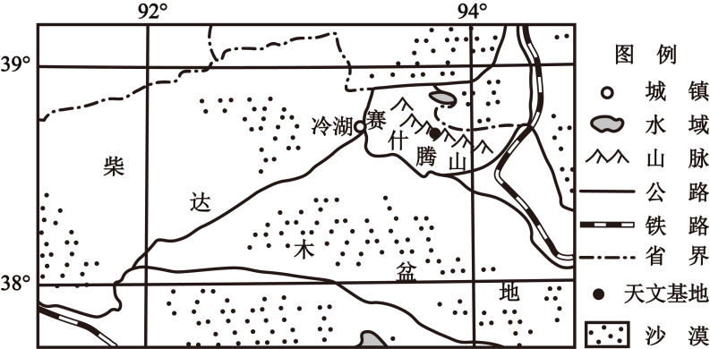
1. 冷湖的重新兴起得益于（ ）
A. 盐类资源丰富 B. 自然环境独特 C. 文化底蕴深厚 D. 人口大量集聚
2. 在冷湖可能被限制发展的旅游项目是（ ）
A. 灯光秀 B. 自然观光 C. 科普研学 D. 天文摄影
随着全球化进程的加快和中国综合国力的不断提升，我国海外高层次人才回流现象日益显著。完成下面小题。
3. 我国海外高层次人才大多回流至直辖市或省会城市，主要影响因素是（ ）
A. 事业发展 B. 生活成本 C. 交通设施 D. 环境质量
4. 海外高层次回流人才对所在城市产生的主要影响有（ ）
①改变人口年龄结构 ②提高政府办事效率
③提升城市创新实力 ④优化城市人才结构
A. ①② B. ①④ C. ②③ D. ③④
榆林市位于鄂尔多斯高原毛乌素沙地南缘。下图为该城市中心城区时空演变图，图中黑色部分为建设用地。完成下面小题。
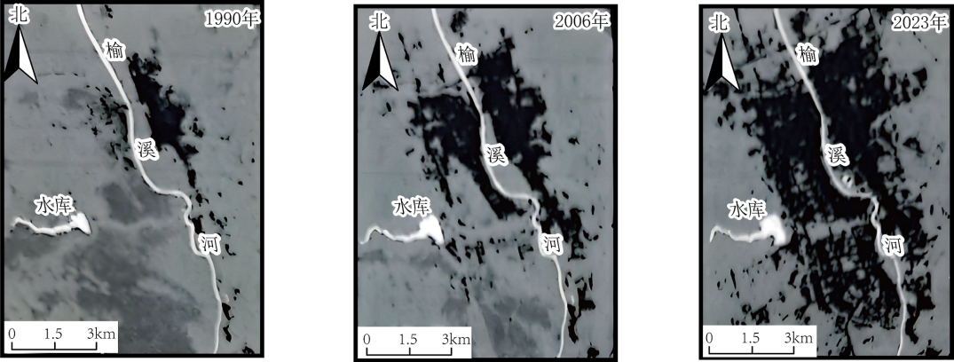
5. 该城市中心城区扩张的主要制约因素是（ ）
A. 气候 B. 水资源 C. 矿产资源 D. 交通条件
6. 在水库管理过程中，可运用（ ）
A. 全球定位系统测量水库蒸发量 B. 遥感分析水库微生物含量
C. 北斗卫星导航系统获取水库容量 D. 地理信息系统评估水库水质
由于锂等矿产资源紧缺，我国动力电池龙头企业采取与国内外企业合资等方式布局产业链，实现生产自主、可控。下图为动力电池产业链示意图。完成下面小题。
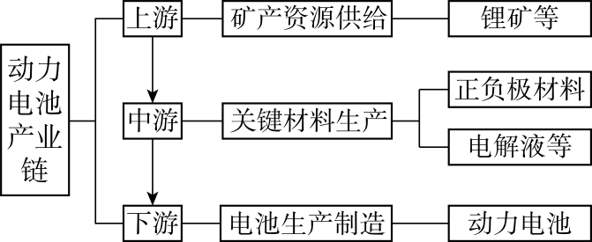
7. 我国动力电池龙头企业产业链布局的主要目的是（ ）
A. 降低矿产原料运费 B. 推动产品多样化
C. 扩大电池生产规模 D. 保障供应链安全
8. 针对矿产资源供给问题，还可采取的措施有（ ）
①加强国内锂矿勘探 ②加大关键材料生产
③研发新的替代材料 ④鼓励废旧电池进口
A. ①④ B. ②④ C. ①③ D. ②③
土壤水是土壤的重要组成部分。墒指土壤适合种子发芽和作物生长的湿度。下图为土壤-植被-大气的水分运移过程模式图。完成下面小题。
9. 与图中排水环节相关度最大的因素为（ ）  A. 土壤矿物质含量  B. 土壤质地  C. 土壤有机质含量  D. 土壤温度 | 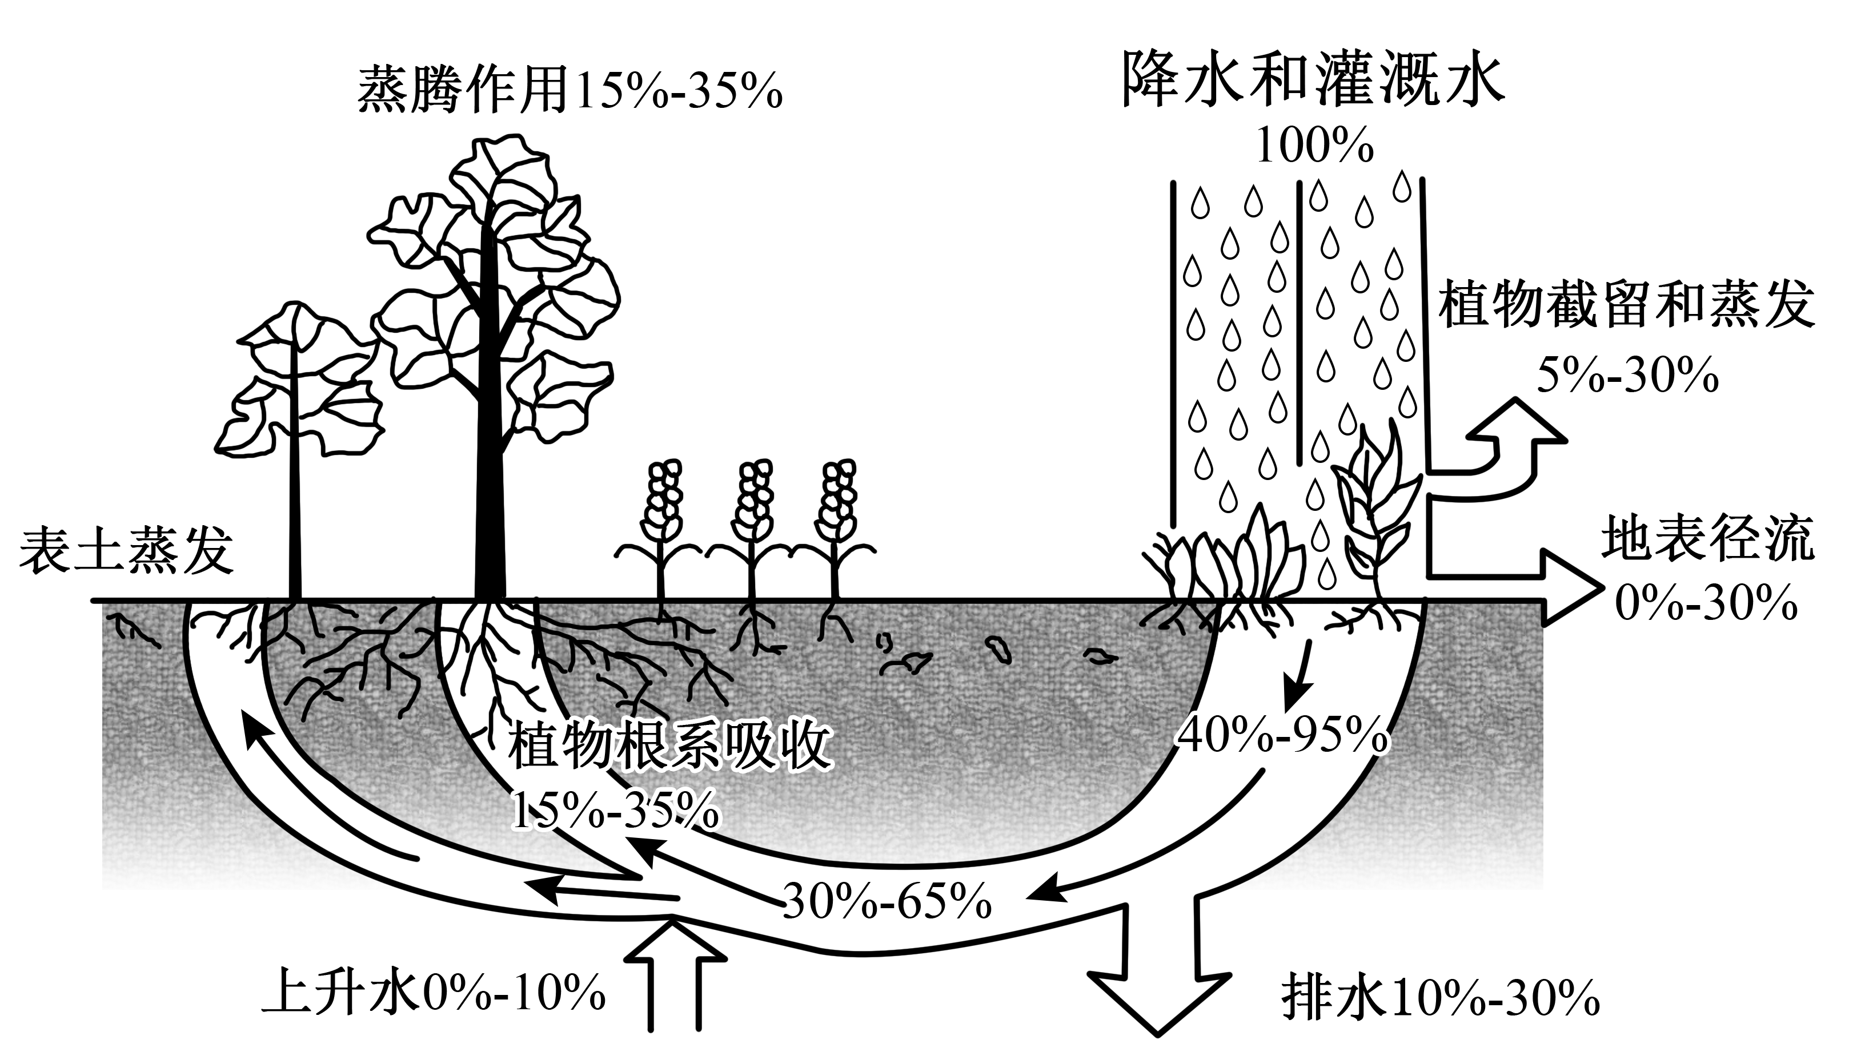
10. 图中表土蒸发份额为（ ）
A. 10%-30% B. 15%-30% C. 15%-40% D. 25%-60%
11. 当墒情过低时，可采取的保墒措施是（ ）
A. 地膜覆盖 B. 作物密植 C. 开沟排水 D. 土地翻耕
12. 其他条件相同情况下，在青藏高原四地观测太阳辐射与海拔高度之间的关系，结果如下表。导致四地太阳辐射随海拔高度产生差异的主要因素是（ ）
地点 | ① | ② | ③ | ④
海拔高度（米） | 2200 | 3700 | 5000 | 6325
太阳辐射（卡/平方厘米·分） | 1.318 | 1.455 | 1.632 | 1.729
A. 大气逆辐射 B. 地面反射与吸收
C. 地面长波辐射 D. 大气反射、吸收与散射
坐落于地堑谷地一侧的某山脉是开展地理研学活动的理想场所。某学校组织学生从山脚下的P地（34°8'20"N，107°52'53"E）登山开展考察。下图为学生绘制的山地垂直自然带简图。完成下面小题。  13. P地有著名的天然温泉，与其直接相关的是（ ）  A. 褶皱 B. 沉积作用  C. 断层 D. 火山喷发 | 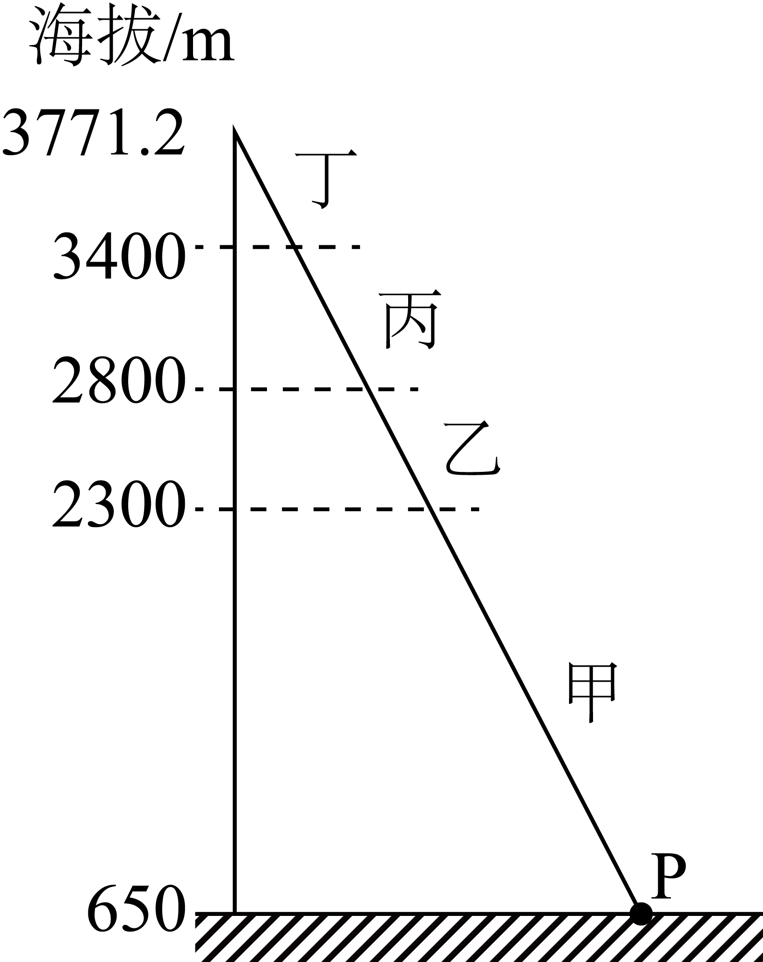
14. 学生在考察过程中拍摄的植被景观照片与垂直自然带对应正确的是（ ）
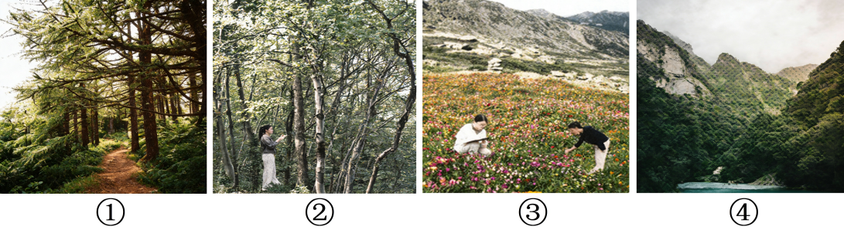
A. 甲① 乙② 丙③ 丁④ B. 甲④ 乙① 丙② 丁③
C. 甲④ 乙③ 丙② 丁① D. 甲④ 乙② 丙① 丁③
下图为2021年我国部分省（区、市）不同运输方式货运量及增速状况图（图中水路包括河运和海运）。完成下面小题。  15. 甲、乙、丙、丁对应正确的是（ ）  A. 甲—重庆市 B. 乙—内蒙古  C. 丙—青海省 D. 丁—浙江省 | 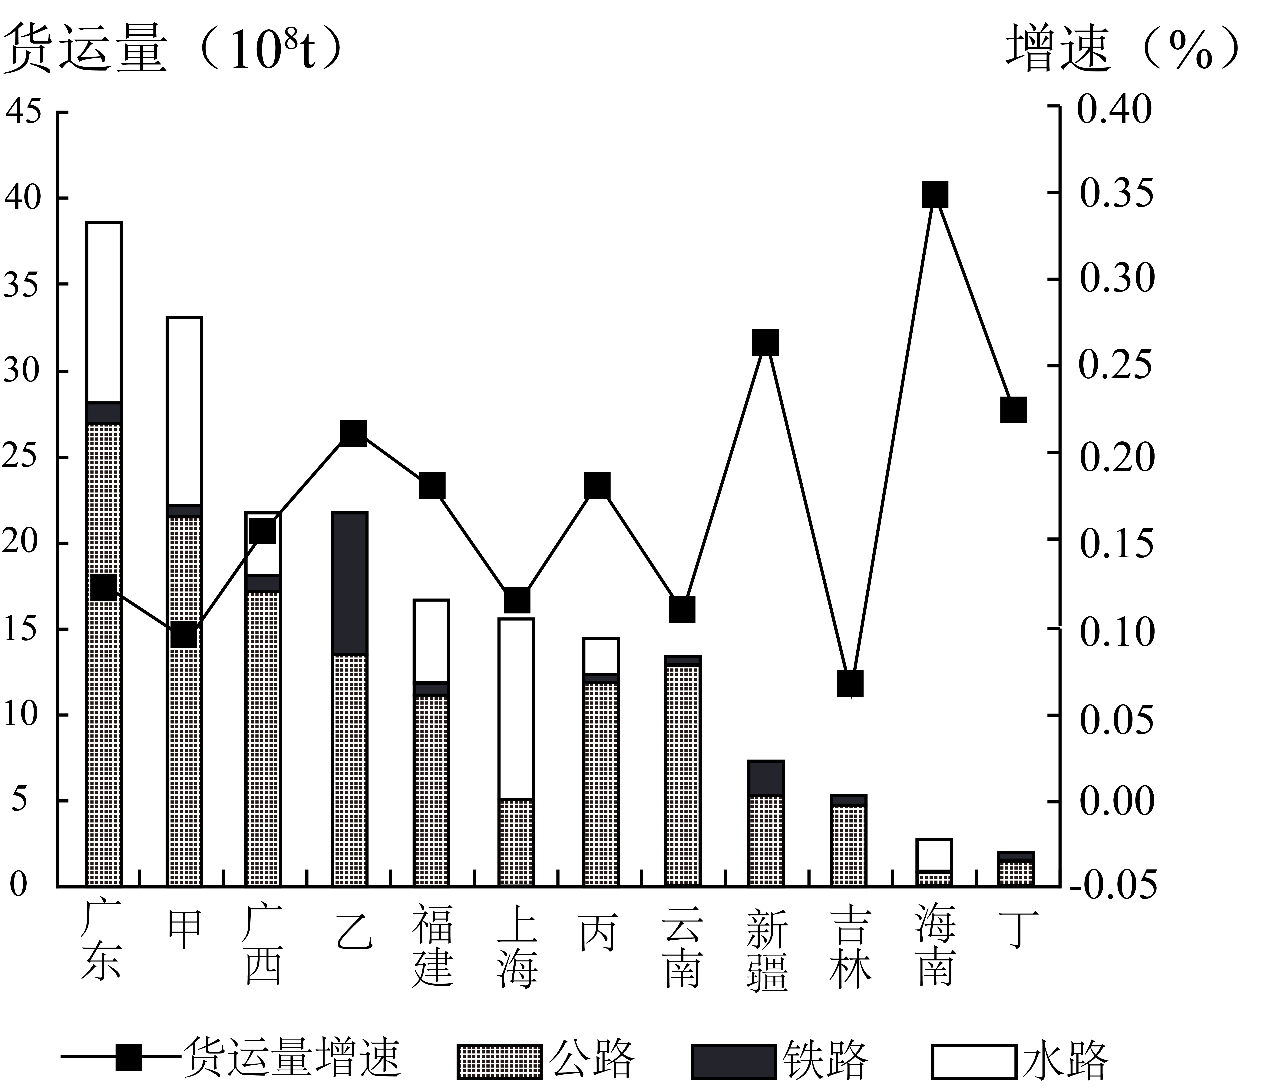
16. 关于省（区、市）货运状况及其主要成因的叙述，正确的是（ ）
A. 广东货运量大，因经济发达 B. 云南货运量小，因地形崎岖
C. 吉林货运量负增长，因产业外迁多 D. 海南货运增量最大，因人口增长快
产城融合是指产业与城市融合发展。下图为某城市新工业园区空间结构规划图，该园区致力于打造创新服务、低碳宜居的产城融合新区。完成下面小题。 | 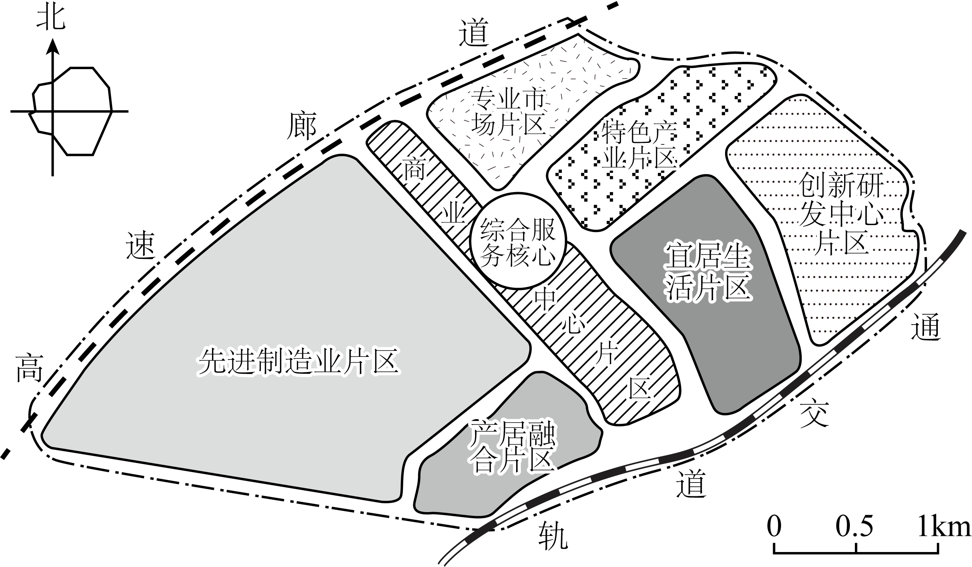
17. 宜居生活片区布局的合理性表现在（ ）
①在园区内位置适宜，通勤便捷 ②位于盛行风下风向，空气清新
③公共绿地面积广阔，环境优美 ④距离商业中心较近，购物便利
A. ①② B. ②③ C. ③④ D. ①④
18. 先进制造业片区适合发展的产业是（ ）
A. 纺织服装 B. 有色冶金 C. 生物医药 D. 食品加工
下图为某年10月两日内气旋移动的路径图，图中等压线反映的是某测站附近第一天2时的海平面气压形势。该测站测得第一天7时、15时前后风向发生两次明显变化。完成下面小题。  19. 第一天7时前后，测站的风向由（ ） | 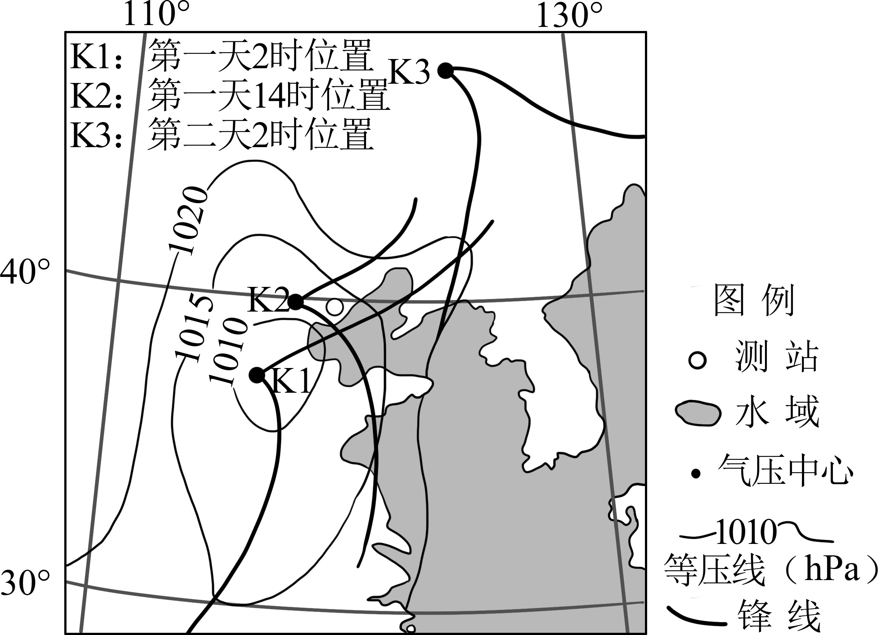
A. 西南变东北 B. 西南变西北 C. 东北变东南 D. 东北变西南
20. 第一天不同时间天气系统依次经过测站次序正确的是（ ）
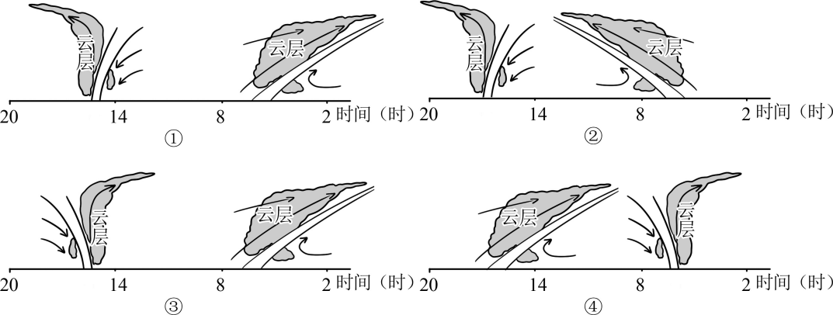
A. ① B. ② C. ③ D. ④
下图为长江口简图，图中虚线表示沟槽或隆脊。研究人员测定M、N两点2月和8月的海面水体盐度；在P、Q两地采集海底表层沉积物并测定年代，测得P地距今约1千年，Q地为现代沉积。完成下面小题。
21. M、N两点的海水盐度（ ）  A. 同季节M大于N  B. M夏季大于冬季  C. N冬夏盐度差更小  D. N受径流影响更大 | 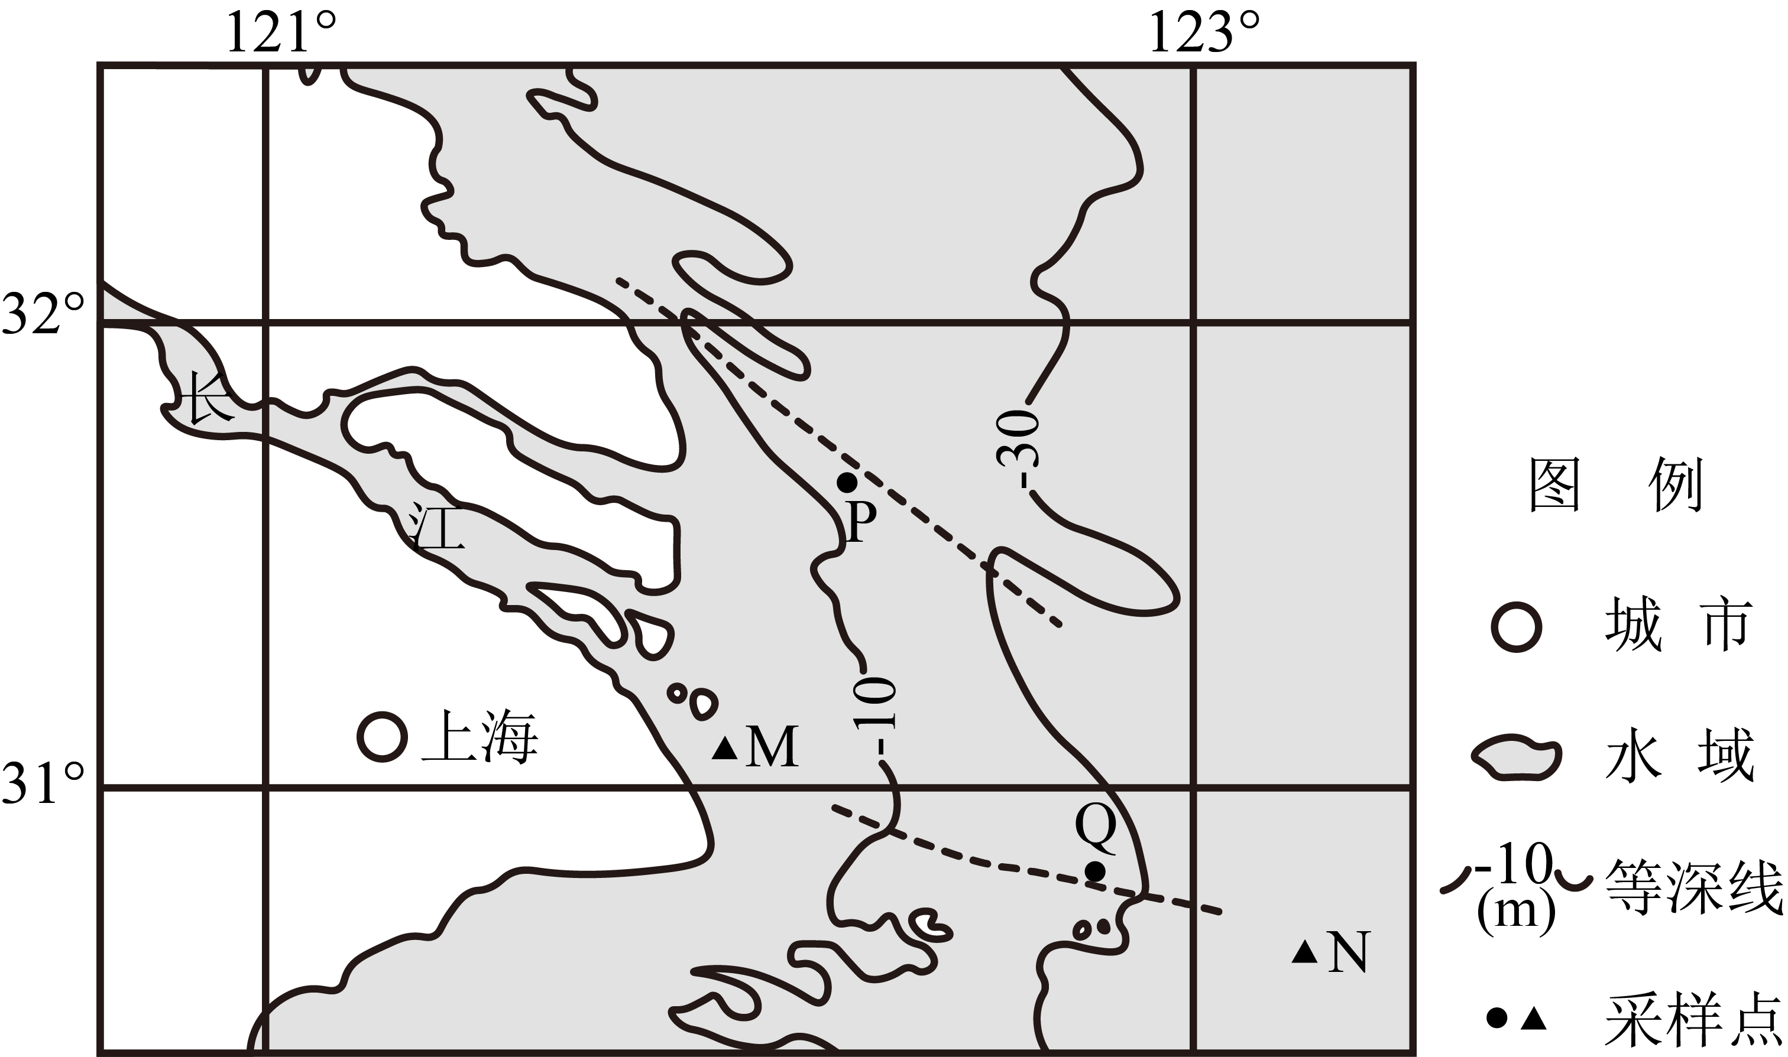
22. 关于P、Q两地的叙述，正确的是（ ）
A. P地以侵蚀为主 B. Q地以侵蚀为主
C. P地位于隆脊上 D. Q地位于沟槽中
23. 发育水下沟槽的动力最可能来自（ ）
A. 潮流 B. 风浪 C. 上升流 D. 温度差
某天文爱好者测定了当地日出地方时和晨昏线年变化。下图为该地日出地方时年变化曲线图。据此完成下面小题。
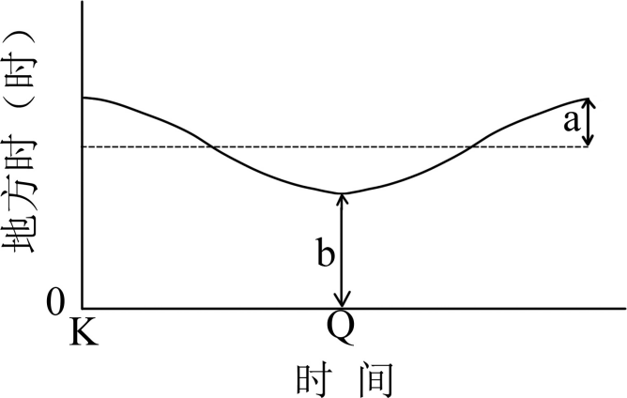
24. 若测得b值正好是a值的两倍，则该地年内日出地方时差（单位：小时）最大值为（ ）
A. 3 B. 4 C. 6 D. 12
25. 若K至Q期间过该地晨线作顺时针方向转动，则Q日该爱好者在当地可能观测到（ ）
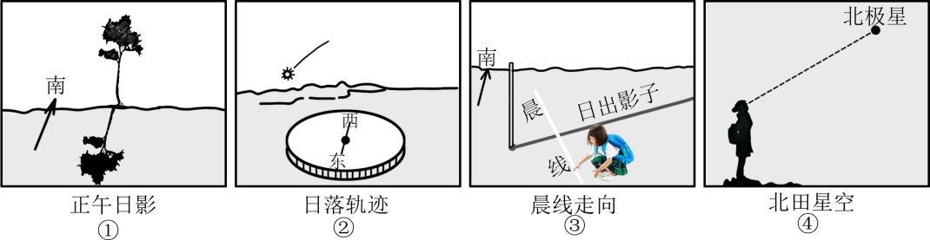
A. ① B. ② C. ③ D. ④

二、非选择题（本大题共3小题，共50分）
26. 阅读材料，完成下列问题。（15分）
材料一：福建以山地和丘陵为主，平原只占总面积的10%，主要为河谷平原和河流下游冲积平原，是人口和产业的集中分布区，人地矛盾突出。该省是我国的多雨区，降水集中在春夏两季。该省是海洋大省，其海岸为构造下沉式海岸，岸线曲折，岛屿众多且紧靠大陆分布。福建海域属大陆架浅海，渔场面积广阔。下图为福建省略图。 | 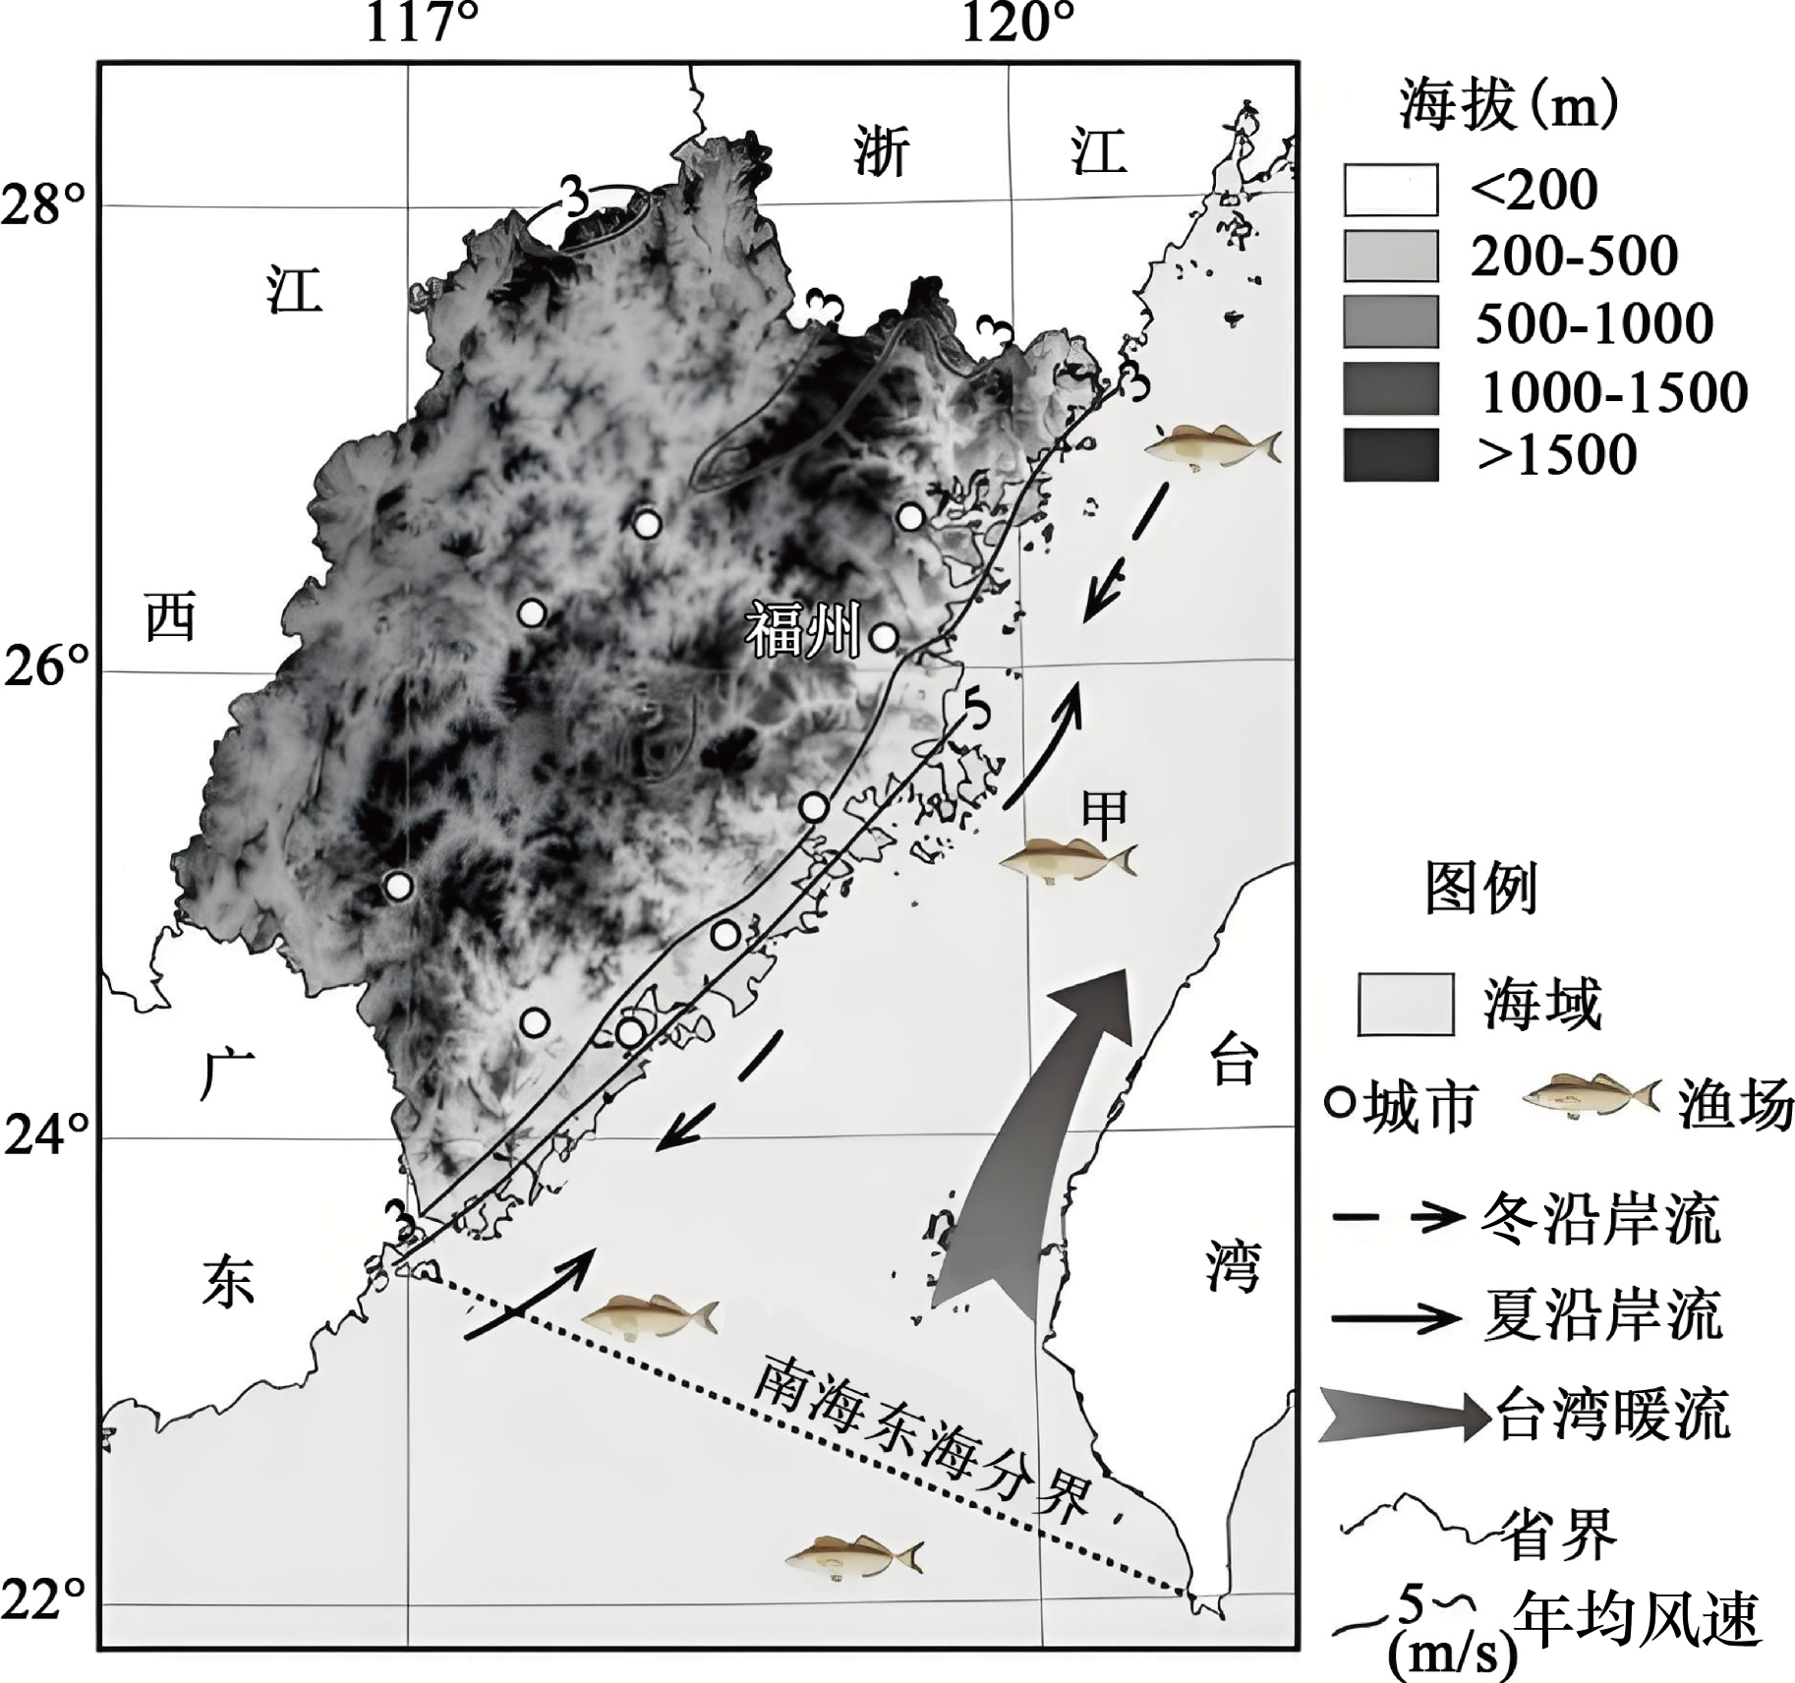
材料二：福建是我国水果生产大省，主要在山地和丘陵的坡地栽种水果，易引发水土流失，故非常重视水土保持。
（1）福建发展风电比水电更具优势。试分析修建水库发展水电的不利条件和发展海上风电的有利条件。（7分）

（2）甲渔场是福建的重要渔场，分析该渔场的自然优势。（5分）

（3）说出福建省果树栽种过程中易引发水土流失的原因。（3分）

27. 阅读材料，完成下列问题。（15分）
材料一：喀麦隆位于非洲中西部，图1为该国简图，图中甲、乙两地自然环境迥异。该国金矿主要分布于中部造山带，受断裂带控制。其中丙矿区基岩主要由花岗岩构成，金矿存在于侵入岩脉和接触带中。图2为丙矿区地质剖面示意图。图3为丙矿区金矿形成过程图。
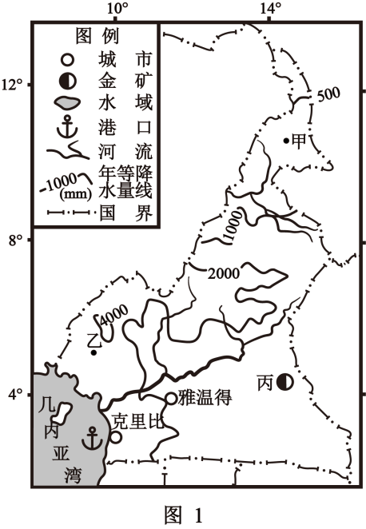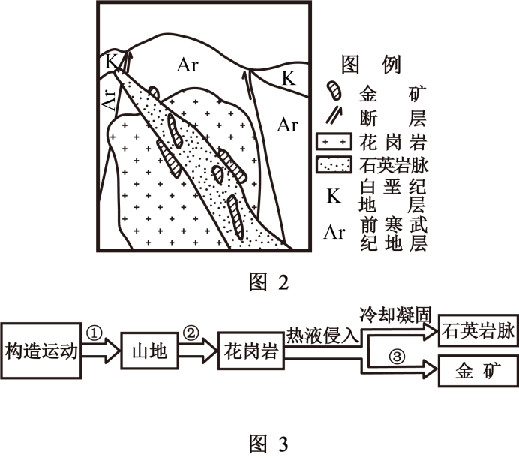
材料二：由我国公司承建的克里比港附近海岸有独特的“瀑布入海”景观，河口水面高于海平面约30米。
（1）图中乙地自然带为_______。从降水特征角度，分析甲地地带性植被的主要特点。（5分）

（2）写出图3中①、②、③对应的内力作用。（4分）

（3）简述克里比特殊的海岸地形对港口建设的有利和不利影响。（6分）

28. 阅读材料，完成下列问题。（20分）
材料：每年春季，我国大陆仍受逐渐减弱的亚洲高压控制。4—5月，黄海北部海面常出现小型冷气流辐散中心。洞庭湖流域是水稻种植重要地区，有的年份3月就会提前受副高西侧气流影响。早稻田间育秧要求3—5日连续晴朗且气温大于10℃天气，若遇天气不好，会造成烂秧。图1为我国某区域略图。图2为单、双季稻投入产出对比图。图3为单、双季稻生长期差异图。
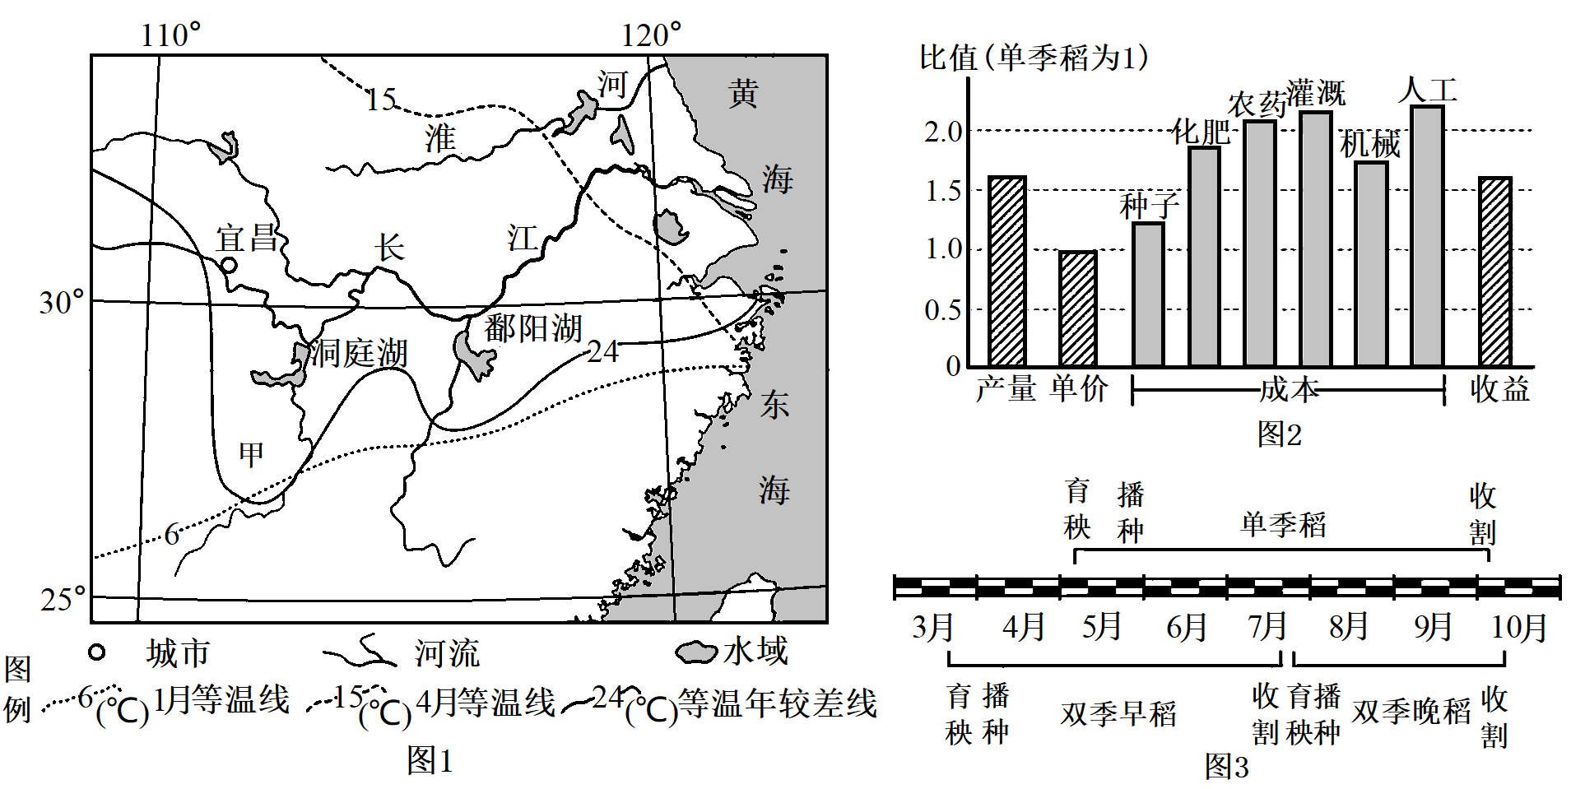
（1）简述造成洞庭湖流域早稻烂秧的天气特征，并指出相应的天气系统。（4分）

（2）从1月到4月，图示内陆地区气温升高速度比沿海_______，从海陆位置和天气角度分析两地差异的成因_______。（4分）

（3）甲地气温年较差较相邻东西两侧大，从地形和季风角度简析其成因。（6分）

（4）长江中下游地区存在单季稻和双季稻两种种植方式，你认为哪种方式更好？请阐述理由。（6分）

